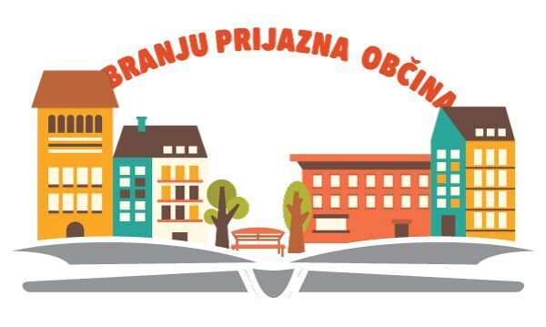

11.3.2019

VABILO NA PREDSTAVITEV DOBRIH PRAKS OB PRIJAVI NA NATEČAJ
»BRANJU PRIJAZNA OBČINA«

Spoštovani,

vabimo vas na predstavitev razpisne dokumentacije za prijavo na natečaj Branju prijazna občina v letu 2019, ki bo
v ponedeljek, 25. marca 2019, ob 10. uri
v dvorani v pritličju Ministrstva za kulturo RS.

Namen in dokumentacijo natečaja bosta uvodoma predstavila:
Marjan Gujtman, Ministrstvo za kulturo RS
Vesna Horžen, Združenje splošnih knjižnic.

S svojim načinom prijave na natečaj v letu 2018 in s primeri dobre prakse se bodo predstavile tudi nekatere občine,
ki so v lanskem letu pridobile naziv Branju prijazna občina, in sicer:
Mestna občina Celje,
Občina Grosuplje,
Občina Vrhnika.

Dogodek se bo predvidoma zaključil do 12. ure.

Prijazno vabljeni!

V imenu komisije za ocenjevanje prijav na natečaj Branju prijazna občina
Vesna Horžen,
predsednica
Združenja splošnih knjižnic

Prosimo vas za potrditev vaše udeležbe s povratnim sporočilom.

